Prawo autorskie na celowniku firm z sektora IT

Prawo autorskie w Polsce należy do sytemu prawa kontynentalnego, a jego istotną cechą jest akcentowanie więzi twórcy z utworem. Zgodnie z treścią przepisów za utwór uznaje się m.in. program komputerowy, a jego ochrona obejmuje wszystkie formy jego wyrażenia.
- W jaki sposób podmioty, świadczące usługi w branży nowych technologii, powinny zabezpieczyć swoje interesy zawierając umowy z klientami, dostawcami czy pracownikami?
- Na co warto zwrócić uwagę przy zawieraniu kontraktów transgranicznych?
- No i jakie ulgi związane z prawem własności intelektualnej podatkowe przysługują firmom IT?
Odpowiedzi na te oraz wiele innych pytań zawarto w podręczniku przygotowanym przez specjalistów z krakowskiej kancelarii “KWKR Konieczny Wierzbicki i Partnerzy”. Jednym z wiodących obszarów specjalizacji KWKR jest obsługa prawna przedsiębiorstw z sektora IT, dlatego też w darmowym e-booku zostały poruszone te aspekty prawa autorskiego, które mogą szczególnie interesować podmioty z tej branży.
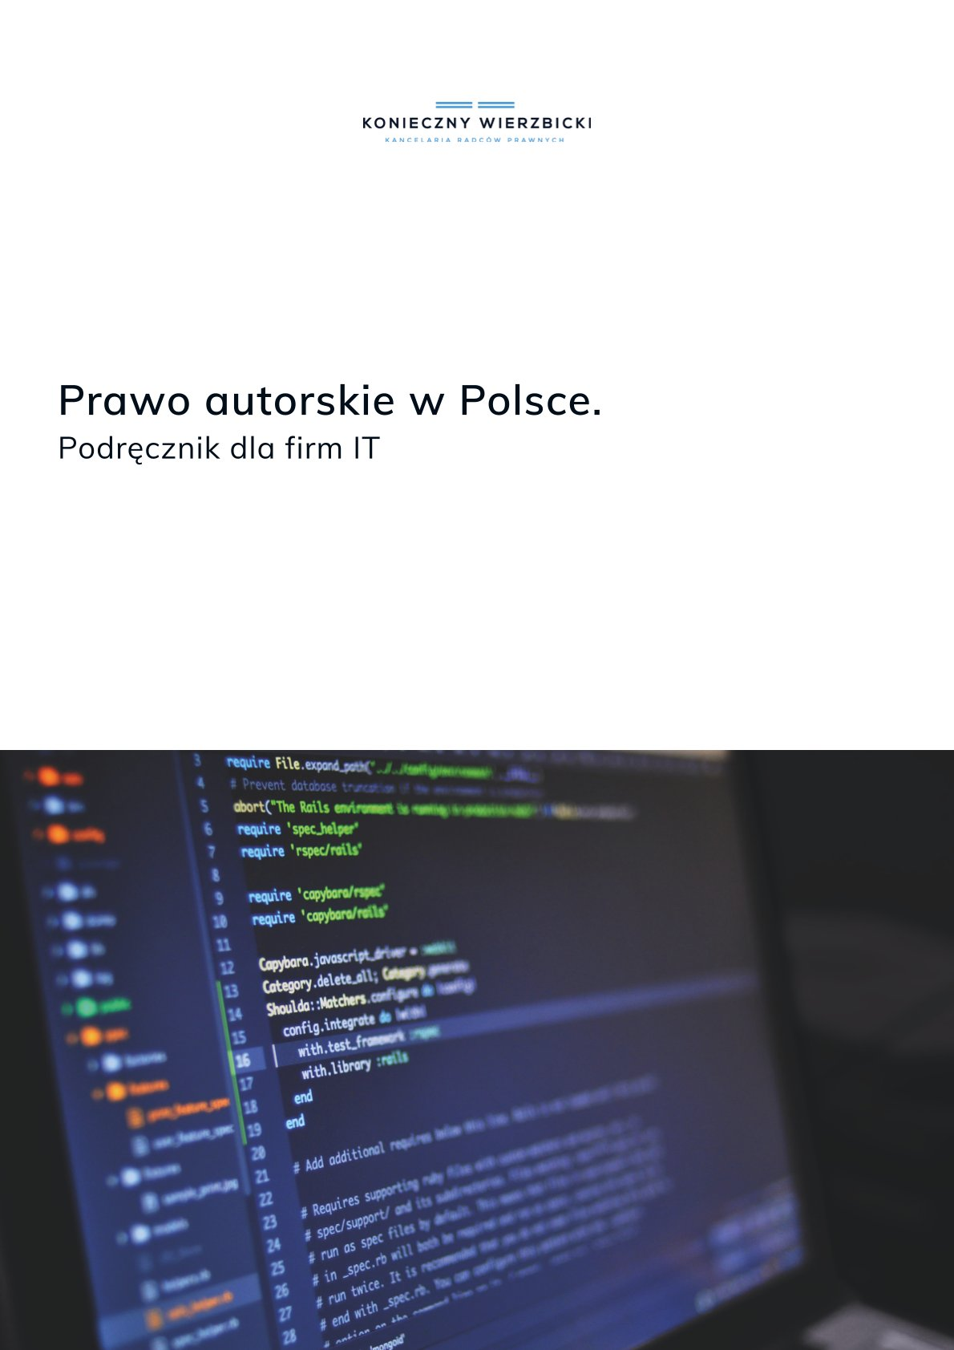
Niniejsze opracowanie będzie szczególnie cennym kompendium wiedzy dla przedsiębiorców rozważających uruchomienie działalności gospodarczej w Polsce lub planujących współpracę z polskimi firmami w zakresie tworzenia oprogramowania lub świadczenia profesjonalnych usług IT. Podręcznik został udostępniony na stronie kancelarii KWKR całkowicie za darmo, w ramach działań mających na celu zwiększenie świadomości klientów, korzystających z usług prawniczych.

